Поступление финансовых и материальных средств , расходование их по итогам финансового года (2022г.)

1.Структура доходов учреждения

 | 2021 | 2022 | Отклонение  (уменьшение/  увеличение)
Поступление средств - всего, тыс. руб.,  в том числе: | 20 396,4 | 22 544,4 | +2 148,0
- средства городского бюджета | 6 683,1 | 7 687,1 | +1 004,0
- средства областного бюджета | 10 171,6 | 11 398,3 | + 1226,7
- средства от предпринимательской и иной приносящей доход деятельности | 3 541,7 | 3 459,0 | -82,7
Стоимость 1-го учащегося (воспитанника) из всех источников финансирования, тыс. руб.
(расчет: поступление средств / кол-во детей)
Увеличение поступлений из средств городского бюджета в 2022 г. по сравнению с 2021 г. на 1 004,0 тыс. руб. вызвано следующими факторами:
- поступления на заработную плату увеличились на 678,7 тыс. руб.,
- поступления на расходы на оплату коммунальных услуг увеличились на 161,9 тыс. руб.,
- поступления на расходы на содержание имущества, прочие расходы увеличились на 110,2 тыс. руб.,
- не выделена субсидия на укрепление материально-технической базы в дошкольных образовательных учреждениях, в 2021 году размер которой составил 37,4 тыс. руб.,
- субсидия на реализацию мероприятий по обращениям, поступающим к депутатам Законодательного Собрания Тверской области и депутатам Тверской городской Думы, в 2022 году была выделена на 70,0 тыс. руб. больше, по сравнению с 2021 годом.
- выделена субсидия на обеспечение мер поддержки членов семей граждан Российской Федерации, призванных на военную службу по мобилизации с территории Тверской области в сумме 24,4 тыс. руб., в 2021 году не выделялась;
- поступления на расходы по выплате ежемесячной компенсации части родительской платы за присмотр и уход за ребенком в образовательных учреждениях уменьшились на 3,8 тыс. руб.
Увеличение поступлений из средств областного бюджета в 2022 г. по сравнению с 2021 г. на 1 226,7 тыс. руб. вызвано следующими факторами:
- поступления на заработную плату увеличились на 1 128,0 тыс. руб.
- не выделены средства из областного бюджета на повышение оплаты труда работникам муниципальных учреждений в связи с увеличением минимального размера оплаты труда, в 2021 году размер которой составил 94,8 тыс. руб.,
- поступления средств из областного бюджета на осуществление единовременной выплаты к началу нового учебного года работникам муниципальных образовательных организаций составили 66,4 тыс. руб., в 2021 году не выделялась;
- поступления на учебные расходы увеличились на 5,2 тыс. руб.,
- поступления на расходы по выплате ежемесячной компенсации части родительской платы за присмотр и уход за ребенком в образовательных учреждениях увеличились на 121,9 тыс. руб.
Уменьшение поступлений от предпринимательской деятельности в 2022 г. по сравнению с 2021 г. на 82,7 тыс. руб. вызвано следующими факторами:
- Поступление родительской платы уменьшилось на 12,6 тыс. руб.,
- Поступление от платных услуг в 2022 г. уменьшилось по сравнению с 2021 г. на 79,3 тыс. руб.
- Поступления от КЦСОН в 2022г. составили 9,2 тыс. руб., в 2021г. не выделялись.

2. Информация об исполнении субсидий на выполнение муниципального задания и субсидий на иные цели (средства городского и областного бюджета)

Наименование расходов | Уточненный план,  тыс. руб. | Исполнено,  тыс. руб. | % исполнения
Субсидия на выполнение муниципального задания - всего | 17 720,05 | 17 663,1 | 99,7
Оплата труда с начислениями | 15 693,7 | 15 675,0 | 99,9
Коммунальные услуги, в том числе: | 1 352,3 | 1 328,3 | 98,2
-отопление | 924,1 | 900,1 | 97,4
-освещение | 278,9 | 279,0 | 100,0
-водоснабжение | 86,0 | 85,9 | 99,9
-вывоз ТБО | 63,3 | 63,3 | 100,0
Прочие товары (услуги), в том числе: | 442,7 | 431,3 | 97,4
-питание воспитанников (ДОУ, д/отд.) | 32,6 | 30,2 | 92,6
Налог на имущество | 231,8 | 228,5 | 98,6
Субсидии на иные цели – всего | 1 368,3 | 1 212,8 | 88,6
Субсидия на реализацию мероприятий по обращениям, поступающим к депутатам Законодательного Собрания Тверской области и депутатам Тверской городской Думы | 150,0 | 150,0  10,0-столешница на дет. стол  8,0-детская посуда  50,0-работы по монтажу сис. контроля на вьездные ворота  82,0- дет.игровое оборудование | 100,0
- Субсидия на выплату компенсации части родительской платы за присмотр и уход за ребенком в образовательных организациях, реализующих основную общеобразовательную программу дошкольного образования (за счет средств городского бюджета) | 62,6 | 57,9  57,2 - компенсация части родительской платы;  0,7 - услуги по зачислению денежных средств | 92,5
- Субсидия на выплату компенсации части родительской платы за присмотр и уход за ребенком в образовательных организациях, реализующих основную общеобразовательную программу дошкольного образования (за счет средств областного бюджета) | 1 131,3 | 985,4  974,6 - компенсация части родительской платы;  10,8 - услуги по зачислению денежных средств | 87,1
- Субсидии на обеспечение мер поддержки членов семей граждан Российской Федерации, призванных на военную службу по мобилизации с территории Тверской области | 24,4 | 19,5-  за продукты питания | 79,9

3. Информация о привлечении средств из внебюджетных источников.

Наименование источника доходов | Объем привлеченных средств, тыс. руб. | Основные направления расходования, тыс. руб.
 |  | оплата  труда с начислениями | оплата коммуналь-ных услуг | услуги по содержанию здания | др. расходы
1. Оказание дополнительных платных услуг населению* | 621,0  в том числе остаток на начало года 23,2 т.р. | 366,7 | х | 94,5  21,5-аварийный ремонт трубопровода горячей воды  23,0-обрезка деревьев  50,0-монтаж.работы сис. контроля распашные ворота | 0,5  0,5-штраф за административное правонарушение  Остаток на лицевом счете на конец года  159,3 т.р.
2.КЦСОН | 9,2  в том числе остаток на начало года 00,0 т.р. | х | х | х | х  Остаток на лицевом счете на конец года  9,2 т.р.
3.Родительская плата (за присмотр и уход в дошкольном учреждении (группе), в лагерях с дневным пребыванием и т.д.) | 2 828,8  в том числе остаток на начало года 269,3 т.р. | х | х | х | 2 409,1  поставка продуктов питания  Остаток на лицевом счете на конец года  419,,7 т.р.
4. Продажа путевок в загородные лагеря | х | х | х | х | х
5. Возмещение арендаторами коммунальных услуг | в том числе остаток на начало года  2,4 т.р. | х | х | х | х  Остаток на лицевом счете на конец года  2,4 т.р.
6. Прочие доходы недостача | в том числе остаток на начало года  0,1 т.р | х | х | х | Остаток на лицевом счете на конец года  0,1 т.р.
7.Пени,  неустоика | в том числе остаток на начало года  0,5 т.р | х | х | х | Остаток на лицевом счете на конец года  0,5 т.
Итого: | 3 458,9 | 366,7 | х | 94,5 | 2409,5
* Справочная информация:
Количество оказываемых дополнительных платных услуг в 2022 году 3 ед.: дополнительная образовательная программа «Художники и умельцы», «Семицветик», «Волшебный мир звуков».
Количество потребителей услуг 122 чел., доля потребителей услуги к количеству учащихся (воспитанников) 62%.

4. Структура фонда оплаты труда учреждения, исполнение Указа Президента РФ от 7 мая 2012 года № 597 "О мероприятиях по реализации государственной социальной политики"

 | Кол-во ставок по штатному расписанию | Среднесписочное кол-во работников за 2022 | Начисленный ФОТ без начислений за 2022год, тыс. руб. | Доля ФОТ каждого персонала в общем ФОТ, % | Среднемесячная заработная плата, руб.
Педагогический персонал | 20,25 | 17,1 | 7161,0 | 58,5 | План – 34825,60  Факт – 34897,66
Административно- хозяйственный персонал | 2 | 2 | 1213,5 | 10 | 50562,50
Прочий персонал | 28 | 15,4 | 3863,3 | 31,5 | 20905,30
Итого: | 50,25 | 34,5 | 12237,8 | 100 | 29559,90

Заведующий МБДОУ детский сад № 140 Н. Н. Глущенко
М.П.
Главный бухгалтер И.О. Шапкина

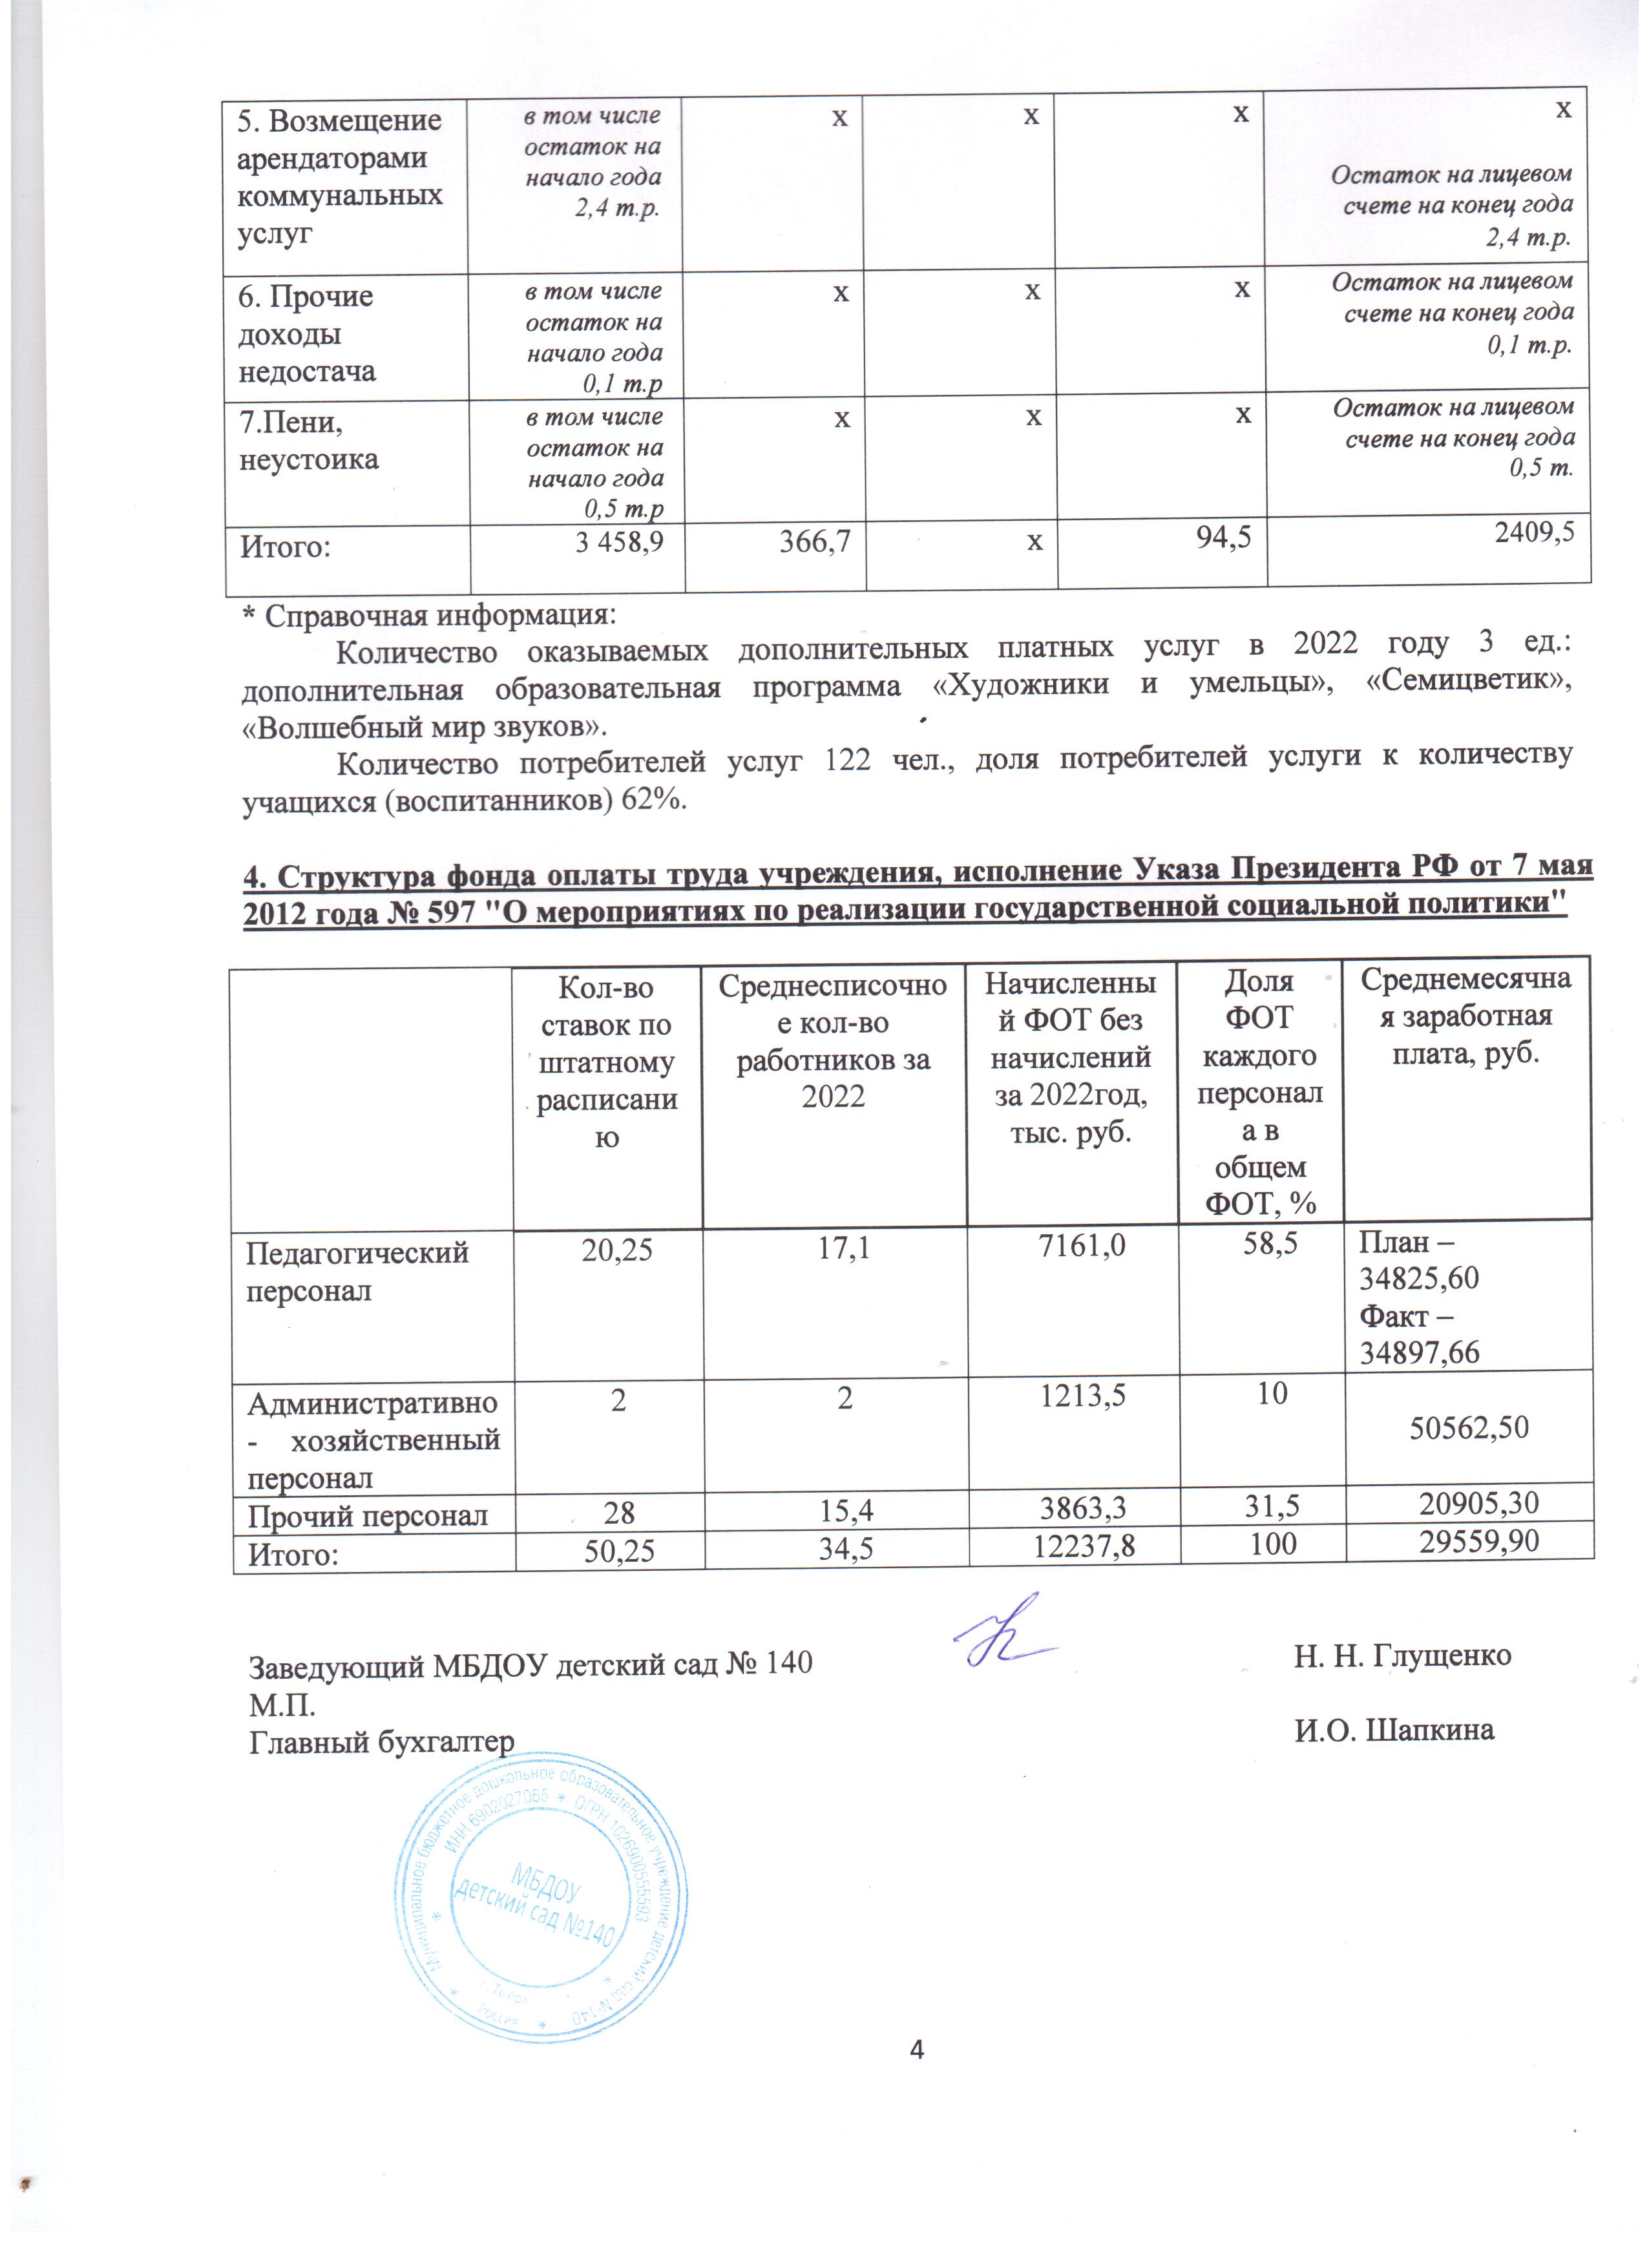
Приложение к отчету
о финансово-хозяйственной
деятельности учреждения

Кредиторская задолженность на 01.01.2023
№ п/п | Наименование поставщика | Наименование услуги | Сумма задолженности всего,  руб. |  | Причины образования задолженности | Меры, принимаемые для погашения
 |  |  | кредиторская | в том числе просроченная
1 | ПАО "Ростелеком" | Услуги связи | 451,49 |  | Текущая кредиторская задолженность за декабрь 2022 г., платежные документы предоставлены в январе 2023 г. | Кредиторская задолженность оплачена
2 | ООО "Тверская генерация" | Поставка тепловой энергии | 171 979,90 | 23 576,35 | Текущая кредиторская задолженность за ноябрь-декабрь 2022 г., платежные документы за декабрь предоставлены в январе 2023 г. | Кредиторская задолженность оплачена
3 | АО "Атом-ЭнергоСбыт" | Поставка электрической энергии | 16 355,57 |  | Текущая кредиторская задолженность за декабрь 2022 г., платежные документы предоставлены в январе 2023 г. | Кредиторская задолженность оплачена
4 | ООО "Тверь Водоканал" | Услуги по водоснабжению и водоотведению | 6 782,25 |  | Текущая кредиторская задолженность за декабрь 2022 г., платежные документы предоставлены в январе 2023г. | Кредиторская задолженность оплачена
5 | ООО "ТСАХ" | Услуги по вывозу мусора | 392,04 |  | Текущая кредиторская задолженность за декабрь 2022 г. | Кредиторская задолженность оплачена
6 | ФГКУ "УВО ВНГ России по Тверской области" | Экстренный вызов полиции | 1 460,00 |  | Текущая кредиторская задолженность за декабрь 2022 г., платежные документы предоставлены в январе 2023 г. | Кредиторская задолженность оплачена
7 | ООО "Аутсорсинг" | Поставка продуктов питания | 324 093,69 |  | Текущая кредиторская задолженность за декабрь 2022 г. | Кредиторская задолженность оплачена
8 | ООО "Престиж" | Поставка продуктов питания | 5 656,14 |  | Текущая кредиторская задолженность за декабрь 2022 г. | Кредиторская задолженность оплачена
9 | ООО "Статус" | Поставка продуктов питания | 107 642,55 |  | Текущая кредиторская задолженность за декабрь 2022 г. | Кредиторская задолженность оплачена
10 | ООО "Тверьпродукт" | Поставка продуктов питания | 115 619,82 |  | Текущая кредиторская задолженность за декабрь 2022 г. | Кредиторская задолженность оплачена
 | Итого: |  | 750 433,45 | 23 576,35

Дебиторская задолженность на 01.01.2023
№ п/п | Наименование организации | Сумма задолженности, руб. | Причины образования задолженности
 |  | -
 | Итого: | -

Информация о приобретенном имуществе за счет средств городского бюджета
в 2022 году
№ п/п | Наименование приобретенного имущества | Сумма закупки, руб. | Направление использования приобретенного имущества
1 | Медикаменты | 3 619,83 | Оказание медицинской помощи
 | Итого: | 3 619,83

Информация о приобретенном имуществе за счет средств от платных услуг и иной приносящей доход деятельности в 2022 году
№ п/п | Наименование приобретенного имущества | Сумма закупки, руб. | Направление использования приобретенного имущества
1. |  | -
 | Итого: | -

Сведения об имуществе, сданном в аренду в 2022 году
№ п/п | Арендатор | Срок аренды | Наименование имущества, сданного в аренду | Стоимость имущества, сданного в аренду, руб. | Претензионная работа
 |  |  |  |  | Наличие задолженности за арендатором по внесению арендной платы, руб. | Наличие задолженности за арендатором по оплате выставленных счетов на возмещение коммунальных услуг, руб. | Меры, принимаемые организацией для погашения имеющейся задолженности

Сведения об имуществе, переданном в безвозмездное пользование в 2022 году
№ п/п | Наименование организации, которой имущество передано безвозмездно | Стоимость переданного имущества, руб. | Цель передачи имущества в безвозмездное пользование | Срок, на который имущество передано в безвозмездное пользование
1. | ГБУЗ Тверской области «Городская клиническая детская больница №3» | 511 858,51 | Медицинское обслуживание детей | 2017-2022г.

Сведения о неиспользуемом имуществе
№ п/п | Наименование неиспользуемого имущества, закрепленного на праве оперативного управления за организацией | Причина, по которой имущество не используется

Информация о результатах внешнего финансового контроля за 2022 год
Дата проверки | Наименование контрольного органа | Тема проверки | Результат проверки | Меры по результатам проверки

Заведующий МБДОУ детский сад № 140 Н. Н. Глущенко

М.П.
Главный бухгалтер И.О. Шапкина
